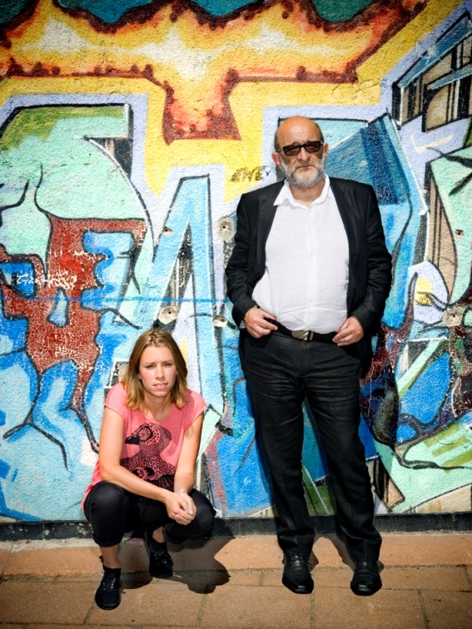


Jerzy Sarnecki reser till Rio för att gå på djupet med frågor om brott och straff
Tillsammans med reportern Elin Norberg reser Jerzy Sarnecki, professor i kriminologi, till favelorna i Rio de Janeiro. Där sätter de fokus på varför man blir brottsling, hur synen på brott skiljer sig från land till land och över tid. Duon besöker även ett fängelse i Polen och ett fängelse i Sverige.
SVT1 kl. 22.00. Del 1, Brott: 20 februari. Del 2, Straff: 27 februari.
Ungefär fyra miljoner av Rio de Janeiros 12 miljoner invånare beräknas bo i favelor, kåkstäder som byggts upp utan tillstånd och där det är nästintill omöjligt att leva utan att begå brott. I favelorna är det gäng med egen hierarki och egna regelverk som driver ett eget samhälle utanför samhället. Det är en extrem kriminell verklighet i jämförelse med hur det ser ut i Sverige, men reportern Elin Norberg undrar ändå om det finns någon likhet med Sverige.
– Det finns inga människor som behöver ockupera mark för att bygga kåkbostäder men det är klart, i vissa delar av våra storstäder så har samhället inte förmått tillfredsställa de grundläggande behoven som människor behöver och där är den organiserade brottslighetens inflytande ganska stort. Det finns många sådana områden men nu på senaste tiden har det här med Ronna utanför Södertälje diskuteras mycket, svarar Jerzy Sarnecki.
Tillbaka i Sverige beger sig Jerzy och Elin till Ronna i Södertälje, som skakats av kriminella gänguppgörelser, för att prata med invånare och polis, och söka svaret på hur kriminella strukturer växer fram och hur man kan få stopp på dem.
I del två åker Jerzy och Elin i väg för att besöka ett fängelse i Polen, Jerzys födelseland. Polen är det land i Europa som har flest antal fångar, tre gånger så många som Sverige – men inte högst brottslighet. Hur hänger det ihop? Politiska beslut avgör vad som är straffbart och hur höga straff man ska få för olika brott. I Polen kan en tjej som gjort abort få fängelse och personer som begått mindre brott får långa straff. Men hjälper långa fängelsestraff? Världens främsta experter inom kriminologi ger svar på den frågan, och efter fängelsebesöket i Polen är det dags för ett besök på Norrtäljeanstalten i Sverige.
Brott och straff vänder sig till ungdomar med syfte att ge en inblick i de resonemang och den filosofi som omger frågor om brott och straff.
Bildtext: I UR:s serie Brott och straff söker reportern Elin Norberg och Jerzy Sarnecki, professor i kriminologi, svar på frågor som till exempel varför man blir brottsling och hur synen på brott och straff skiljer sig i olika länder.© Foto: Johan Bergmark/UR. Får endast användas i samband med denna serie.
För intervjuer kontakta pressansvarig: Karoline Malitzki, 08- 7874 42 72, karoline.malitzki@ur.se.

